* **MOY en fonction de NEWS :**

Moyenne des convictions en fonction de la crédibilité de la fake news

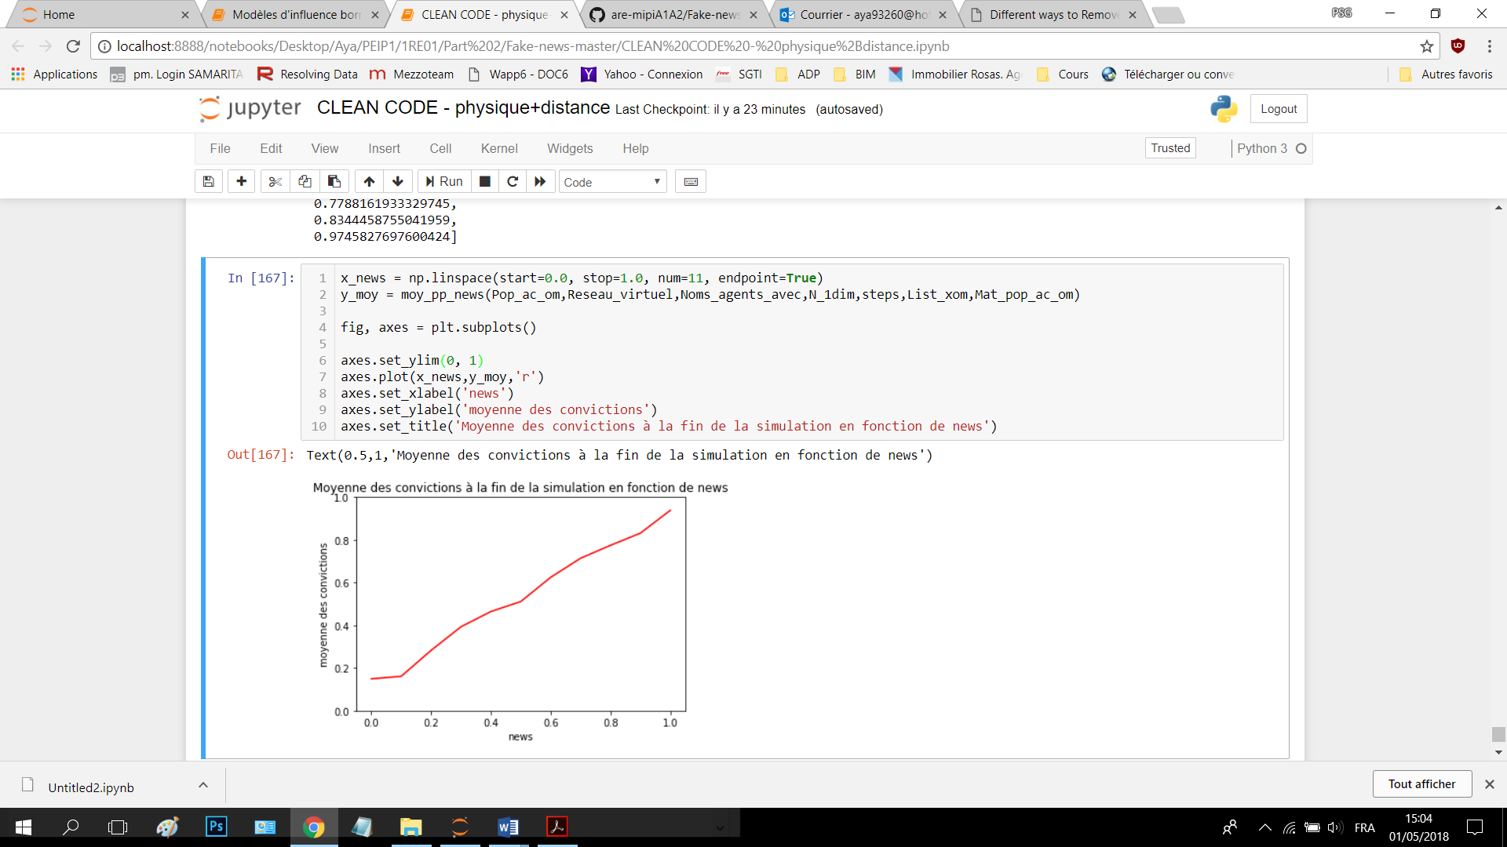

* **TA en fonction de NEWS :**

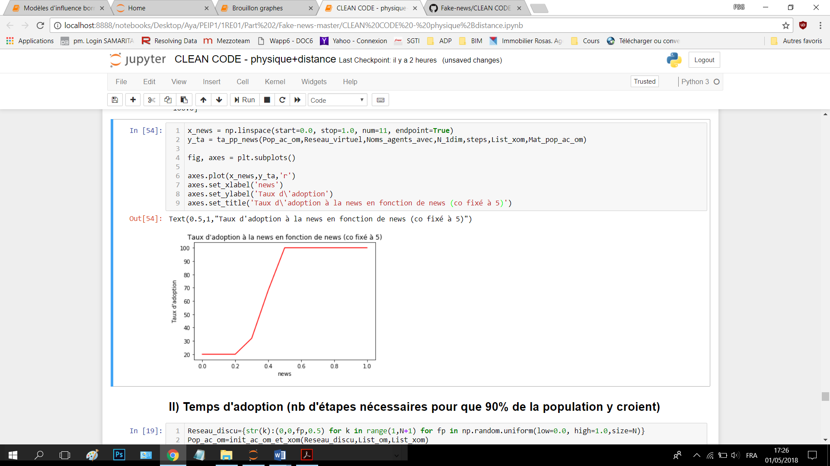Taux d'opinions à 1 à la fin de la simulation en fonction de la crédibilité de la fake news

* **TPS en fonction de NEWS :**

Nombre d'étapes nécessaires pour que 90% de la population croie en la news

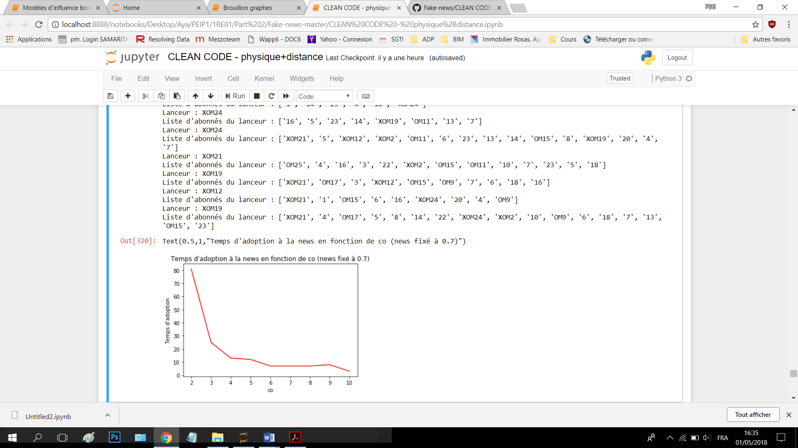

Ca fonctionne mais un peu moins … :

